علی نظری 9631075

|  |  |  |  |
| --- | --- | --- | --- |
|  | بدترین | میانگین | بهترین |
| Insertion Sort | $$n^{2}$$ | $$n^{2}$$ | $$n$$ |
| Bubble Sort | $$n^{2}$$ | $$n^{2}$$ | $$n$$ |
| Merge Sort | nlogn | nlogn | nlogn |
| Quick Sort | $$n^{2}$$ | nlogn | nlogn |
| Heap Sort | nlogn | nlogn | nlogn |

آرایه مرتب شده است پس Bubble sort و Insertion sort بهتر هستند.

1. حداکثر $r+p-1$ مقایسه لازم است.

الف) نادرست با توجه به سوال 1 در بدترین حالت Merge sort بهتر عمل میکند.

ب) درست در بدترین حالت Binary Insertion بهتر عمل میکند.

ج) نادرست با توجه به سوال 1 در بدترین حالت Heap sort بهتر عمل میکند.

د) درست

ه) درست

1. نمیدونم والا
2. باید از ساختمان داده یک درخت متوازن استفاده کنیم؛ مثلا باید از Red Black Tree استفاده شود.

Heapify (int i, Array[] arr)

if (i >= arr.size())

return;

else

Heapify (2 * i, arr);

Heapify(2 * i + 1, arr);

Swap (arr[i], min (arr[i], arr[2 * i], arr[2 * i + 1]));

1. 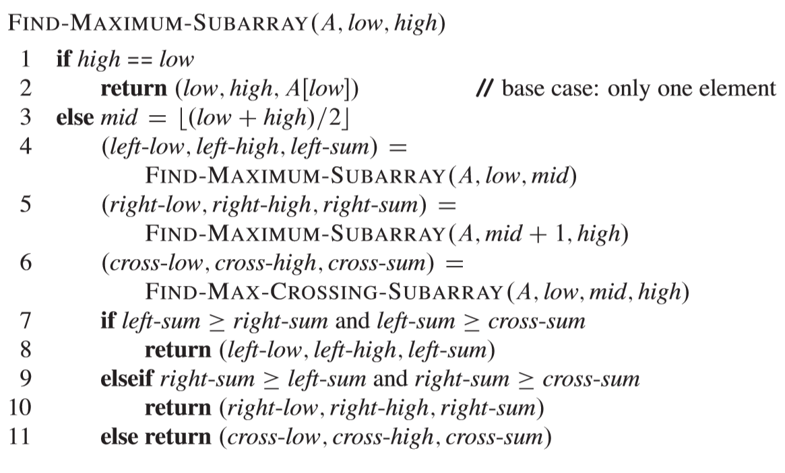

ادامه در صفحه بعد...

